**Sociedade Paranaense de Ensino e Informática**

**Análise e Desenvolvimento de Sistemas**

**2º Período – Noturno**

**Bruno Tiago de Souza**

**Gabriel Pereira Martins**

EasyCalc

**Curitiba**

**2017**

**Resumo.** A velocidade e a facilidade custam muito na hora da aquisição de um produto ou serviço, tanto para a empresa quanto para o cliente. Com isso em mente, o cálculo rápido dos custos e a busca automática de uma melhor opção de transporte é benéfica a todos, principalmente com a necessidade de contratar ou prestar o serviço de transporte para clientes de diversos ramos.

O objetivo aqui é fazer esses cálculos rapidamente e facilmente, trazendo as respostas que a transportadora e o cliente buscam saber.

**Abstract.**   
Velocity ​​and facility cost a lot when it comes to acquiring a product or service, to both, the company that provide it and the customer. With this in mind, the quick calculation of costs and automatic search for a better shipping option is beneficial to everyone, especially if you need to hire or provide transport service for customers of varied types.

The goal here is to do these calculations quickly and easily, bringing the answers that the carrier and the customer seek to know.

**Palavras-chave:** **Transporte, Produtos, Calculo, Lista, Filtragem**.

Sumário

1. INTRODUÇÃO 4

2. FUNDAMENTAÇÃO 4

3. DESENVOLVIMENTO 5

3.1 ESPECIFICAÇÃO 6

3.2 FLUXOGRAMA 2

4. IMPLEMENTAÇÃO 2

4.1 CÓDIGO 3

4.2 TELAS 3

5. CONSIDERAÇÕES FINAIS 4

REFERENCIAS 5

# 1. INTRODUÇÃO

A logística tem a função de gerenciar o fluxo de produtos, desde os pontos de fornecimento até os pontos de consumo, visando o menor custo possível. A utilização de técnicas quantitativas (ao contrário das técnicas qualitativas e opinativas) aumentou muito ao longo dos últimos 20 anos graças à maior disponibilidade dos dados, da potência dos computadores e da possibilidade de modelos e algoritmos tratarem os problemas reais com velocidade e realismo suficientes. Isto é particularmente válido na logística, onde a um número alto de problemas com decisões complexas e quantificáveis, que se portam bem junto a modelos matemáticos e à otimização.

A fim de solucionar simples, porém, importantes tarefas de cálculos simples porem repetitivos muitos programas de cálculo são criados todos os dias, e cada vez mais usados e necessários, o mesmo se aplica a tomadas de decisões simples que necessitam apenas da análise de alguns itens para determinar como se deve prosseguir.

# 2. FUNDAMENTAÇÃO

O processo de evolução da logística foi dividido em quatro fases: a primeira tendo uma atuação segmentada com ênfase na economia agrária, focado no transporte de produtos do campo ao mercado, onde os estoques serviam de pulmão.

Nesse período identificava-se diversas questões opinativas quanto ao uso de quais transportes para obter maior otimização do sistema de transporte, o emprego de veículos com maior capacidade, e redução do valor dos fretes, assim diminuindo o custo do produto para o consumidor final.

A segunda fase, alavancada pelo desenvolvimento dos sistemas de informação, tem uma integração entre a manufatura, os centros de distribuição e os varejistas. A visão sistêmica das empresas apareceu na terceira fase, incluindo fornecedores e canais de distribuição.

E chegando a quarta fase onde a integração plena e os investimentos em tecnologia, proporcionando maior velocidade na obtenção das informações. Orientando a gestão para ações, com foco no ganho de resultados, porém flexível ao longo da cadeia, permitindo redução de custos e aumento do nível de competitividade entre as empresas.

E para sanar uma das várias pequenas necessidades de transportadoras com foco em clientes de médio porte, o qual precisam de transportes para si próprio no menor tempo possível e com o menor custo, o EasyCalc pretende abrange-las com otimização do processo.

# 3. DESENVOLVIMENTO

O desenvolvimento do projeto iniciou-se com a análise dos conceitos de integração plena e estratégica da quarta fase da evolução da logística. Responder questões cotidianas como o espaço consumido por uma quantia de um produto especifico, para assim saber quais dos veículos disponíveis na empresa seriam adequados para o transporte do mesmo, e essa foi a problemática escolhida do trabalho.

Inicialmente a formulação da variável tempo, deu-se da pesquisa no site *guiadotrc*, sobre condições de trabalho de um motorista de uma empresa de logística, levando em consideração as regulamentações da lei trabalhista abrangente sobre o tema, a chamada lei do caminhoneiro, dentre outras exigências cita exame toxicológico a cada 2 anos.

No caso do Easycalc, compõe a formula de tempo o aspecto da jornada e intervalo, que em sua descrição dita uma jornada de 8 horas e até 2 horas extraordinárias, e assegura um período de 11 horas de descanso a cada 24 horas, quantifica também aspectos da viagem, tais como a autonomia de combustível do caminhão, inferem em dados como valor e tempo de viagem.

O valor do transporte, além dos itens já citados, como combustível gasto, é resultado do tempo de viagem. Que por sua vez deve levar em consideração, a autonomia do veículo, a distância entre os dois pontos, origem e destino.

E esta análise levou aos poucos para o seguinte modelo:

$$Tempo=\frac{Distancia}{Velocidade}+ Condições de Trabalho$$

$$Valor do Combustivel=\frac{Distancia}{Consumo do Veiculo}*Preço do Combustivel$$

$$Custo Final=\left(Tempo*Salario Motorista\right)+ Valor do Combustivel$$

Porém é claro para qualquer um que as empresas, de qualquer setor não repassam apenas o valor de custo ao cliente, sendo assim o preço da viagem será o custo final junta a uma parcela de lucro para a empresa.

Todos esses casos, variáveis e condições descritas foram pensadas no desenvolvimento do aplicativo apresentado neste documento, fazendo assim com que o mesmo seja útil para empresas que fazem os processos citados.

## 3.1 ESPECIFICAÇÃO

A composição da lista de veículos utilizados como parâmetros, foi constituída com base em pesquisa no site da Via Pajuçara, empresa que atua na região sudeste do país.

Van - 1500kg

170L – 295C – 180A

7kml

3/4 - 3500kg

210L – 450C – 220A

6kml

Vuc - 4000kg

220L – 650C – 250A

6kml

Toco - 8000kg

220L – 700C – 260A

6kml

Truck - 15000kg

220L – 10.5C – 260A

3kml

Bitruck - 22000kg

250L – 10.5C – 260A

3kml

Carreta - 25000kg

250L – 14.00C – 270A

2kml

Carreta Ls - 41000kg

260L – 18.00C – 440A

3kml

Bitrem - 57000kg

260L – 19.00C – 440A

2kml

Tritrem - 74000kg

260L – 30.00C – 400A

2kml

Sem enumerar marcas e/ou modelos, os veículos são descritos como a resolução do Contran (Conselho Nacional de Transito), seus respectivos pesos máximos permitidos e medidas de carroceria, também a autonomia de combustível descrita pelos fabricantes.

É tomado para o roteamento do EasyCalc uma lista restrita de origens e destinos. Tratando-se de duas cidades, capitais em sua totalidade, por região do país (Norte, Sul, Sudeste, Nordeste, Centro-Oeste). Sendo os estados: PR, RS, SP, ES, AM, PA, PE, CE, DF e MS.

## 3.2 FLUXOGRAMA

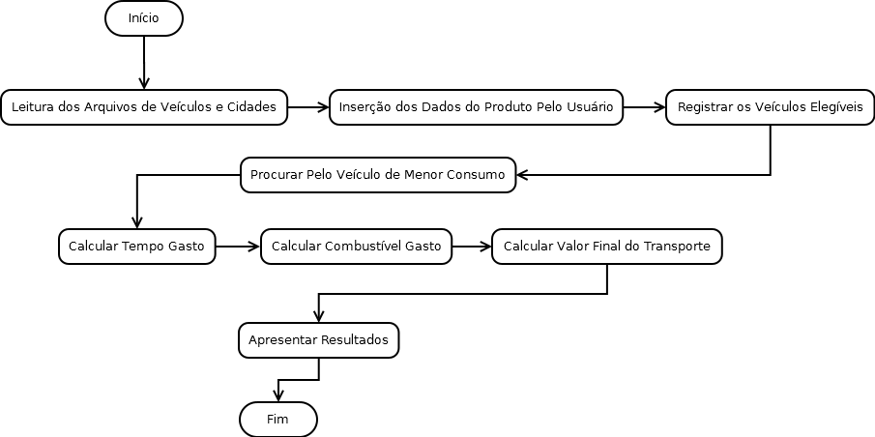

1 - Fluxograma

# 4. IMPLEMENTAÇÃO

Afim de encontrar as informações que já foram descritas como importantes para o transportador e o cliente, Easycalc usa uma lista de veículos, outra com a distância entre cada cidade. E uma série de cálculos é feito com todas essas informações junto as do produto.

## 4.1 CÓDIGO

O trecho de a seguir demonstra a implementação do cálculo de combustível consumido, tempo gasto em viagem e valor final do transporte.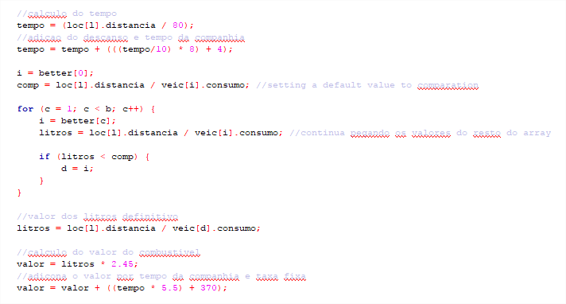

## 4.2 TELAS



Tela 1 – Tela Inicial

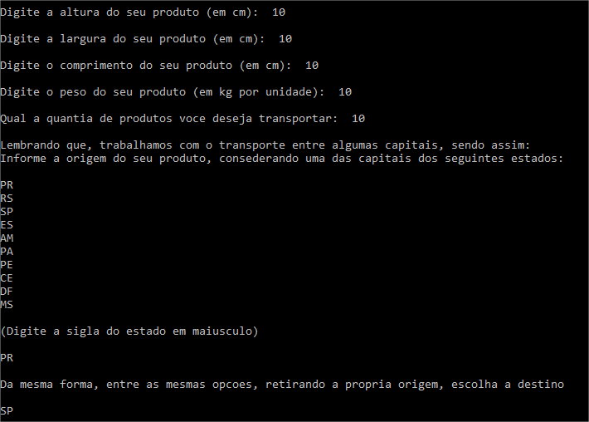

Tela 2 – Leitura do Produto



Tela 3 – Apresentação dos Resultados

# 5. CONSIDERAÇÕES FINAIS

Numa economia globalizada, mesmo as empresas de atuação nacional devem manter um nível competitivo. Um fator importante para a concretização desta lógica é a manutenção de uma malha logística eficiente, já que ela reduz os custos, aumenta a margem de lucro e diminui os prazos.

Projetos de malha logística são dinâmicos e devem ser continuamente validados, pois, mudanças das condições físicas, comerciais e fiscais desta rede definem a eficiência de empresas em suas operações. Revisar a rede logística implica em balancear a malha, escolher trajetos, abrir ou eliminar operações em plantas, entre tantas outras ações, que objetivam aumentar o nível de serviço, reduzir o custo de frete, diminuir gastos com impostos, minimizar os níveis de estoque.

# REFERENCIAS

# 

RESOLUÇÃO Nº 404, DE 12 DE JUNHO DE 2012. Disponível em: <*http://www.denatran.gov.br/download/Resolucoes/RESOLUCAO_404-12-REPUBLICADA.pdf>*

O que é logística? Disponível em:*<*[*https://www.logisticadescomplicada.com/o-que-e-logistica/*](https://www.logisticadescomplicada.com/o-que-e-logistica/)*>*

Confira abaixo relação das principais mudanças na Lei dos Caminhoneiros. Disponível em: <[*http://www.guiadotrc.com.br/leidomotorista/default.asp*](http://www.guiadotrc.com.br/leidomotorista/default.asp)*>*

Medidas de veículos. Disponível em:<[*http://www.viapajucara.com.br/informativo-conteudo.asp?idconteudo=217*](http://www.viapajucara.com.br/informativo-conteudo.asp?idconteudo=217)*>*